mBOT&Scratch2.0運算思維增能研習
課程介紹

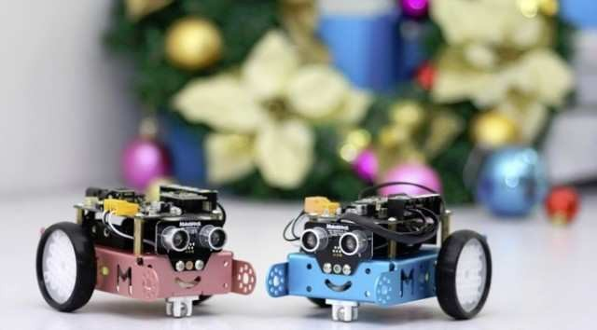
mBot 是款專為教育設計的機器人，在組裝上也相當容易，小朋友不需要使用電焊等危險的工具就可以完成組裝工作，在小朋友動手做的過程中，可以學到程式、機器人以及 Arduino 等相關知識，強化 STEM（Science、Technology、
Engineering、Mathematics，科學、科技、工程、數學）教學的成效。

根據 102 年大同高中生活科技科教師專業成長研習活動的簡報，STEM 教學模式的理念是融合科學探究、科技技術、工程設計與數學分析等不同領域，強調學科知識與實務技術的結合，著重在透過科學、技術、工程與數學的整合應用與動手實作，讓學生體會運用工具及技能來解決真實世界中的問題。

mBot 的外型是款雙輪車輛，全機約由 45 個零件組成，小朋友在完成硬體部分後，小朋友還可以透過圖形化的 Scratch 程式語言，自行撰寫程式控制 mBot。

Scratch 是款頗受歡迎的圖形化程式語言編譯器，它由美國麻省理工學院的媒體實驗室終身幼稚園組（MIT Media Lab Lifelong Kindergarten Group）開發，其初衷是讓程式語言初學者不需先學習語言語法便能設計創作產品。小朋友只需透過拖曳、組合各種「功能方塊」就能完成程式，幾乎是目前最容易上手的程式語言。小朋友可以自行撰寫程式，並配合 mBot 內建的各種感應器，讓 mBot 在自動行走時能夠避開牆壁，或是跟隨畫在地上的線行走，此外也能透過手機的藍牙或是電視遙控器的紅外線遙控 mBot。mBot 甚至可以相容於 Lego 與 Makeblock 的零件，讓小朋友自行改造機器人外形，或是透過相容於 Arduino 的其他零組件來擴充 mBot 的功能。
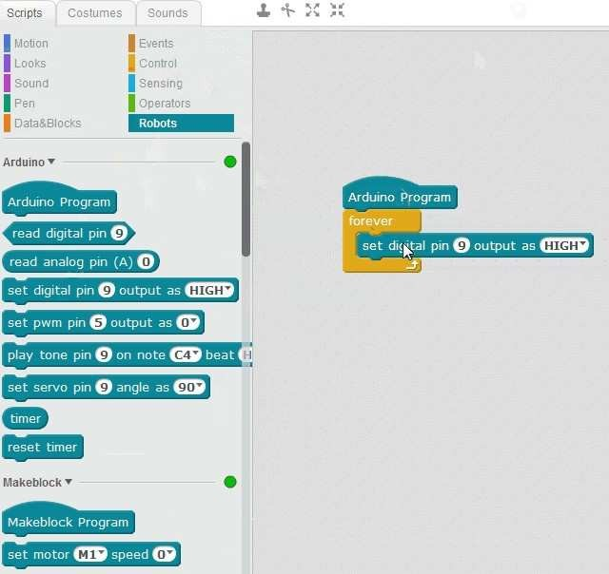

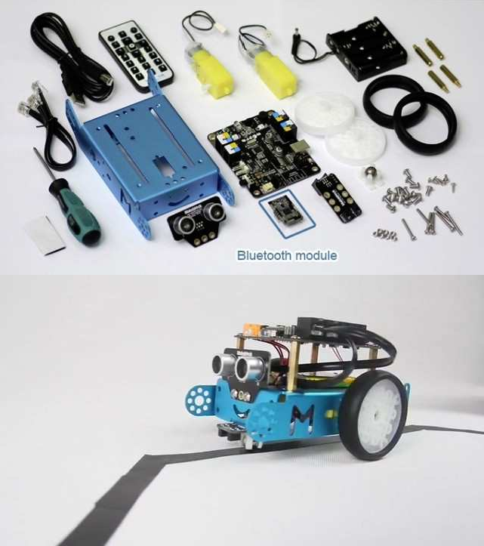

全威文教數位有限公司
mBot& Scratch 教師研習課程(含組裝)
- 上課內容可能依實際授課情形有所微調

週次 | 時間  (每節 50 分鐘) | 課程內容
第一週 | 第一節 | mBlock 軟體介面基礎教學動畫操作與示範  m-Bot 組裝教學  馬達控制教學
 | 第二節 | RGB 控制教學  感測器是什麼？有什麼作用
 | 第三節 | 超音波感應器認識與應用光源感應器的認識與應用循跡感應器的認識與應用

